AVR_fighter FOR USBASP使用说明
1、硬件连接
将下载线一端与计算机USB口相连，另一端10PIN插头插入目标电路板的ISP口，然后给目标板上电。连接过程一定要保证目标板和计算机可靠连接。
2、下载软件的启动
本软件为绿色，不需安装，打开文件夹avr_fighter，双击其中的可执行文件AVR_fighter即可。
下载软件AVR_fighter FOR USBASP的主界面如下图：
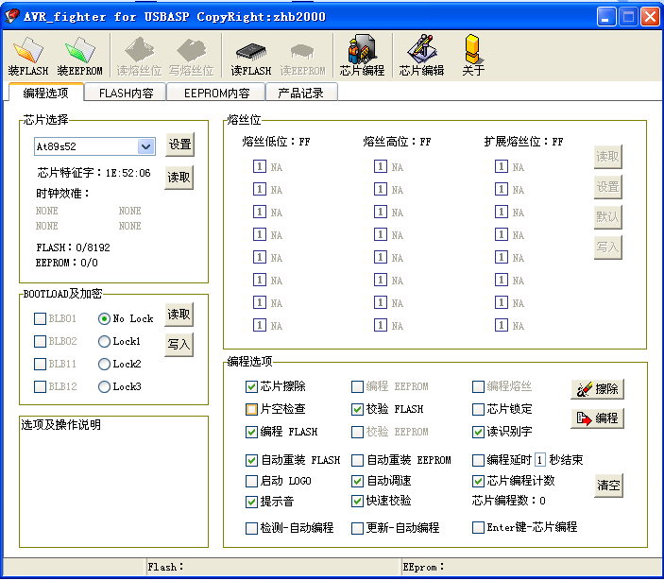
3、下载软件的使用
软件设置：
- 在上数第二行菜单中选择“编程选项”。
- 在“芯片选择”方框中选择单片机型号。这时可点击“读取”按钮来读取芯片的特征字，以验证硬件各部分是否正确。
- 点击第一行菜单中“装FLASH”按钮，在弹出的窗口中选择“hex文件”并点击“打开”按钮。
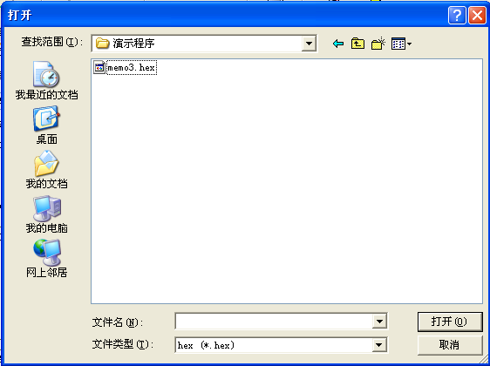

- 在“编程选项”方框中点击“ 编程”按钮，这时就会出现表示程序下载过程的进度条，接下来系统会提示写入成功。要擦除程序时只需单击“擦除”按钮即可。
- 在“BOOTLOAD”及加密方框中可以设置加密位。
AT89S51/52的加密请选择“Lock2或Lock3”。
- 在“熔丝位”方框中可以设置熔丝位。
- “选项及操作说明”方框用来显示上述操作，并提示结果。
- 点击“读FLASH”按钮可以读取单片机芯片内的内容，读取操作完成后，可以点击第二行菜单中选择“FLASH内容”按钮，在弹出的窗口中显示FLASH内容，这时可以对程序进行查看、编辑，并可保存到指定位置（*.BIN文件格式）。
不能下载程序的常见原因：
问题无外乎出在：下载线、目标板、下载软件（各项设置）。
1、目标板没有上电或电压不足。
2、下载线与计算机的USB口或与目标板的接口接口接触不良。
3、单片机芯片损坏。
4、有时需要重新给目标板上电，重新连接下载线和计算机、目标板的连接，重新启动下载软件。

